Отчёта по лабораторной работе №2. Язык разметки Markdown

Арихитектура вычеслительных систем

Колосов Даниил Дмитриевич

Содержание

# 1 Цель работы

Целью работы является изучить идеологию и применение средств контроля версий. Приобрести практические навыки по работе с системой git.

# 2 Задание

1. Создайте отчет по выполнению лабораторной работы в соответствующем каталоге рабочего пространства (labs>lab03>report).
2. Скопируйте отчеты по выполнению предыдущих лабораторных работ в соответствующие каталоги созданного рабочего пространства.
3. Загрузите файлы на github.

# 3 Выполнение лабораторной работы

2.4.1. Настройка github. Перед выполнением работы зайдем на сайт https://github.com/ и создадим учетную запись и заполним все требуемые данные

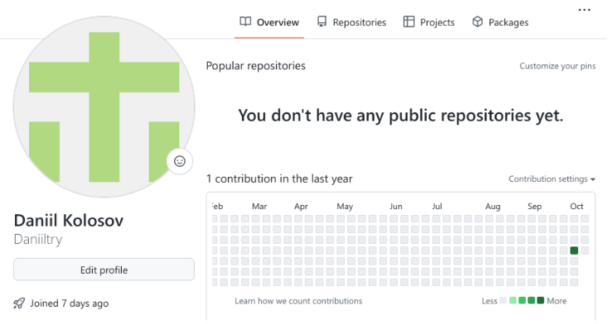

Рис. 1: Github

Далее можем приступать к выполнению лабораторной работы. Задание 2.4.2. Базовая настройка git Сначала сделаем предварительную конфигурацию git. Откроем терминал и введем следующие команды, указав имя и email:

Рис. 2: Имя и Email

Рис. 2: Имя и Email

Дальше настраиваем utf-8 в выводе сообщений git:

utf-8 Даниил Бойко После зададим имя начальной ветки (будем называть её master):

Рис. 3: Имя начальной ветки

Рис. 3: Имя начальной ветки

Параметр autocrlf:

autocrlf Даниил Бойко Параметр safecrlf:

Рис. 4: safecrlf

Рис. 4: safecrlf

Задание 2.4.3. Создание SSH ключа Для начала необходимо сгенерировать пару ключей. Ключи сохраняться в каталоге ~/.ssh/

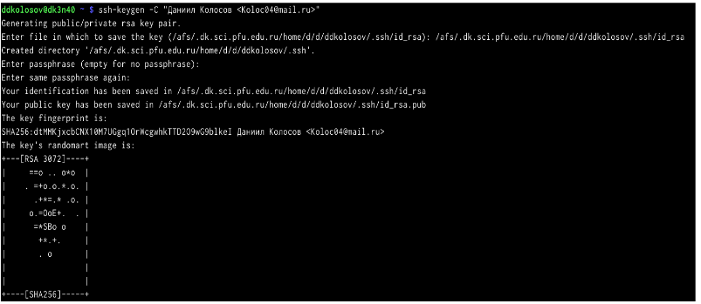

Рис. 5: Сгенерировать пару ключей

Далее необходимо загрузить сгенерированный открытый ключ. Для этого заходим на сайт https://github.com/ под своей учётной записью и перейдем в меню Setting. После этого выбрать в боковом меню SSH and GPG keys и нажать кнопку New SSH key .

Рис. 6: Cat

Рис. 6: Cat

Вставляем ключ в появившееся на сайте поле и указываем для ключа имя (Title).

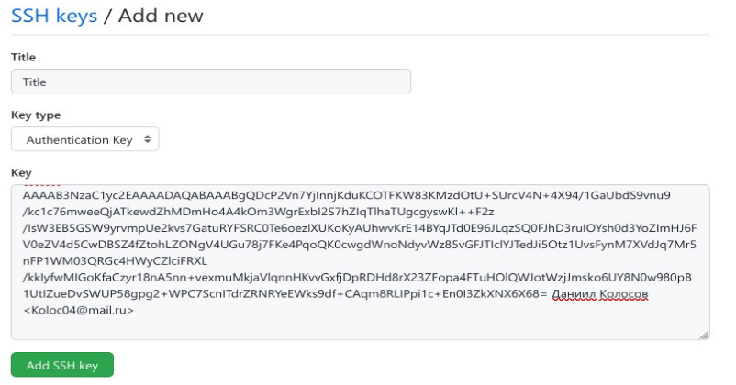

Рис. 7: Загрузить ключ

Задание 2.4.4. Сознание рабочего пространства и репозитория курса на основе шаблона Открываем терминал и создаем каталог для предмета «Архитектура компьютера»

Рис. 8: Создаем каталог

Рис. 8: Создаем каталог

Задание 2.4.5. Создание репозитория курса на основе шаблона Перейдем на станицу репозитория с шаблоном курса https://github.com/yam adharma/course-directory-student-template. Далее выберем Use this template.



Рис. 9: Use this template

Далее в открывшемся окне задайте имя репозитория (Repository name) study_2022–2023_arh-pc и создайте репозиторий (кнопка Create repository from template).

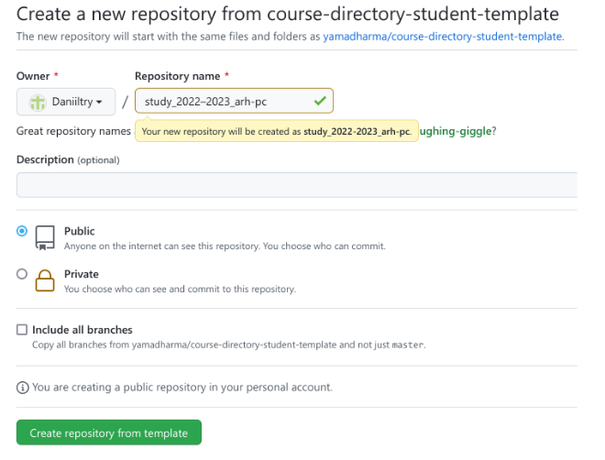

Рис. 10: Имя репозитория

Далее откроем терминал и перейдем в каталог курса:

Рис. 11: В каталог курса

Рис. 11: В каталог курса

Потом клонируем созданный репозиторий Ссылку для клонирования можно скопировать на странице созданного репозитория Code -> SSH:

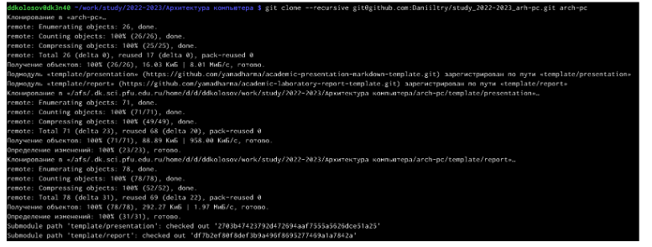

Рис. 12: Клонируем созданный репозиторий

Задание 2.4.6. Настройка каталога курса Перейдем в каталог курса:

Рис. 13: Каталог курса

Рис. 13: Каталог курса

Удалим лишние файлы:

Рис. 14: Удалим

Рис. 14: Удалим

Создадим необходимые каталоги:

Рис. 15: Создадим

Рис. 15: Создадим

Отправим файлы на сервер:

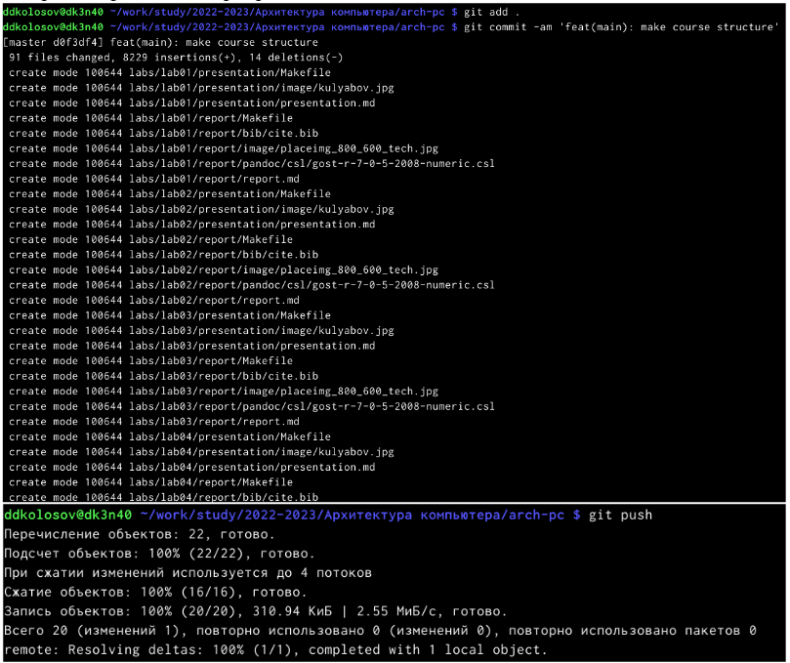

Рис. 16: Отправим

Далее проверим правильность создания иерархии рабочего пространства в локальном репозитории и на странице github.

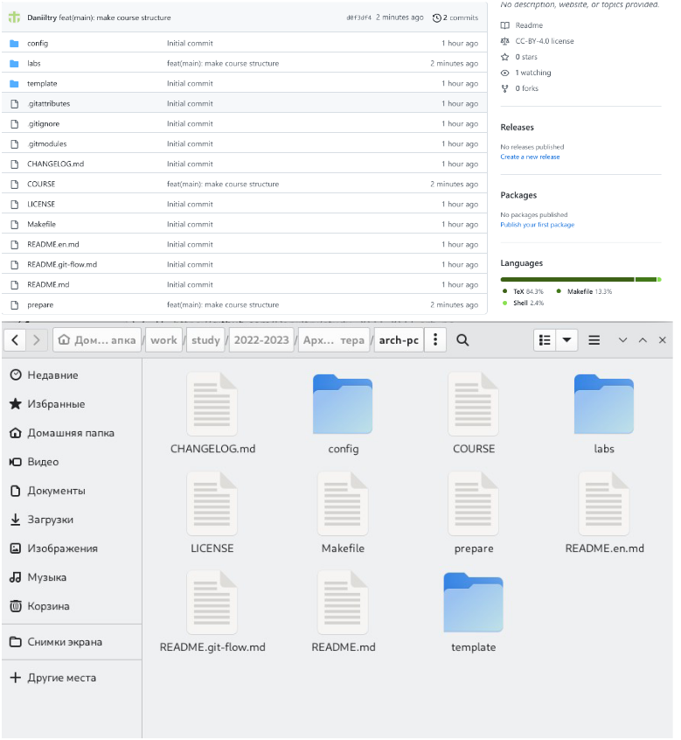

Рис. 17: Проверим

Ссылка на github: https://github.com/Daniiltry Задание 2.5 1. Создаём отчёт по выполнению лабораторной работы в соответствующем каталоге рабочего пространства (labs>lab03>report). Ссылка на github: https://github.com/Daniiltry/study_2022-2023_arh-pc 2. Скопирем отчёты по выполнению предыдущих лабораторных работ в соответствующие каталоги созданного рабочего пространства.

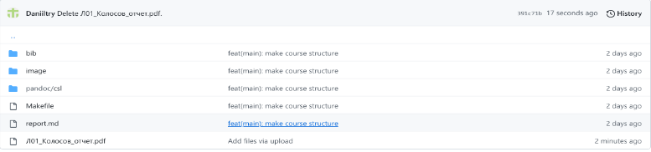

Рис. 18: Заносим в github

Загрузим файл на github

# 4 Выводы

В ходе выполнения лабораторной работы No 2 я изучил идеологию и применение средств контроля версий. Приобрёл практические навыки по работе с системой git.